МИНОБРНАУКИ РОССИИ САНКТ-ПЕТЕРБУРГСКИЙ ГОСУДАРСТВЕННЫЙ ЭЛЕКТРОТЕХНИЧЕСКИЙ УНИВЕРСИТЕТ «ЛЭТИ» ИМ. В.И. УЛЬЯНОВА (ЛЕНИНА) Кафедра вычислительной техники

ОТЧЕТ
по лабораторной работе №5
по дисциплине «Организация ЭВМ и систем»
ТЕМА: «РАБОТА С МИКРОАРХИТЕКТУРОЙ ПРОЦЕССОРА В RIPES»

Студенты гр. 4312 Устинов В. А. / Гущин К. Д. / Парлакач Я.

Преподаватель Ильин С.Е.

Санкт-Петербург 2025
Цель работы
Развитие навыков работы с микроархитектурой процессора и
Вычислительными конвейерами.
Основные теоретические положения
- Микроархитектура процессора — физическая модель, описывающая, из каких функциональных модулей состоит процессор и как они взаимодействуют для реализации архитектуры набора команд (ISA).
- Тактовая частота процессора — количество синхронизирующих тактов, поступающих на процессор за секунду; определяет скорость выполнения операций.
- Вычислительный конвейер — метод повышения производительности, при котором выполнение команды разбивается на последовательные этапы (стадии), позволяя параллельно обрабатывать несколько команд.
- Суперскалярный процессор — архитектура, в которой за один такт выполняется несколько команд благодаря наличию нескольких параллельных исполнительных устройств и динамическому планированию их выполнения.

Результаты выполнения
Микроархитектура 1 | Микроархитектура 2
Конвейерная пятистадийная (5-stage) | Конвейерная шестистадийная (6-stage)

Таблица 1 - Микроархитектуры для сравнения
3)
Критерий сравнения | 5-stage конвейер | 6-stage конвейер
Количество стадий | 5 стадий | 6 стадий
Аппаратная сложность | Меньшая | Большая (дополнительная стадия)
Производительность | Высокая | Потенциально выше за счет лучшего распределения нагрузки
Обработка конфликтов | Стандартные механизмы | Улучшенные возможности
Визуализация в Ripes | Есть | Есть

Таблица 2 - Сравнительный анализ микроархитектур (5-stage и 6-stage)

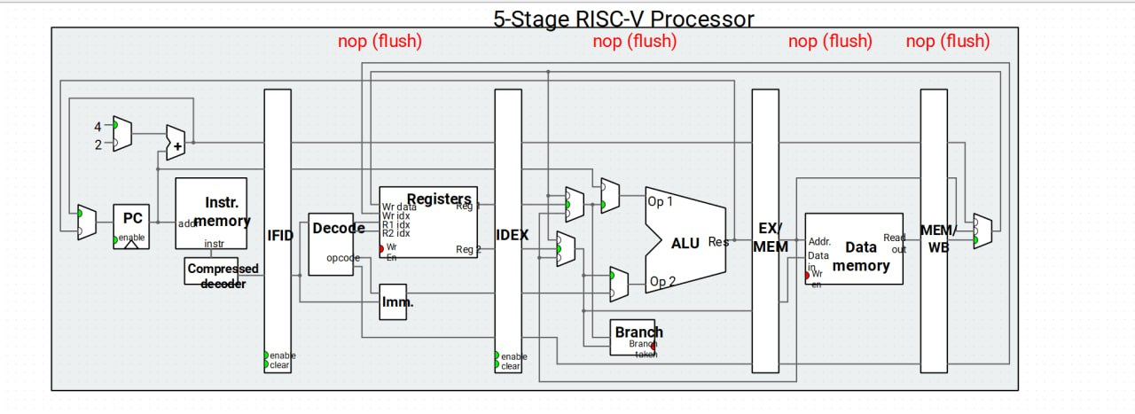
Рисунок 1-— 5-стадийный конвейерный процессор RISC-V в среде Ripes

Анализ:
В программе используется 4 инструкции изменения потока управления (три условных перехода beq и один безусловный j). Каждая такая инструкция при выполнении вызывает вставку nop (flush) в конвейер.
Причина: В 5-стадийном конвейере решение о переходе принимается на стадии EX, но следующие инструкции уже выбраны. Если переход происходит, их нужно заменить на "пустые" операции (nop), чтобы предотвратить некорректное выполнение.
Соответствие:
- beq t6, zero, check_units → nop
- beq t6, zero, finish → nop
- beq t5, zero, return_zero → nop
- j exit → nop
Результат: В конвейере видно 4 инструкции nop (flush), что соответствует четырем переходам в программе. Это приводит к задержкам — каждый переход добавляет 1-2 такта простоя, снижая общую производительность.

4-5) Реализация на языке ассемблера программы в соответствии с вариантом
задания:
Составить программу, которая вычисляет произведение нечётных цифр в
положительном двузначном числе и возвращает результат в качестве кода
выхода из программы. Если нечётных цифр нет, возвращается 0. Использовать
ветвление.
Задание:
Запустить программу на пятистадийной конвейерной микроархитектуре из п. 1 задания. В процессе работы программы проанализировать стадии выполнения инструкций, отвечающих за ветвление, по аналогии с презентацией из п. 2 задания → раздел «Микроархитектуры RISC-V» → подраздел «Тракт данных однотактной микроархитектуры RISC-V». Зафиксировать полученные наблюдения и выводы

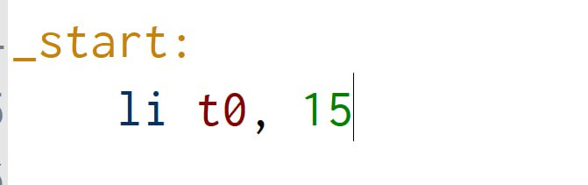
Результаты выполнения


.
Рисунок 2-3 — тест 1
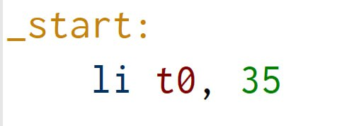


Рисунок 4-5 — тест 2
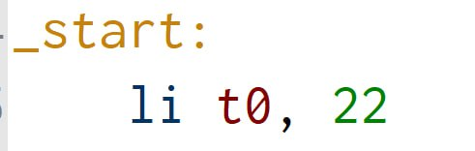
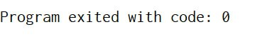

Рисунок 6-7 — тест 3
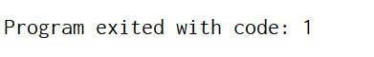
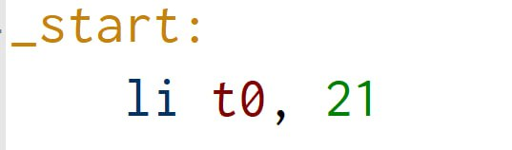

Рисунок 8-9 — тест 4

Критерий сравнения | 5-stage конвейер | 6-stage конвейер | Аппаратные различия, видимые в Ripes
Количество стадий | 5 стадий (IF, ID, EX, MEM, WB) | 6 стадий (IF1, IF2, ID, EX, MEM, WB) | Визуализация показывает дополнительную стадию выборки IF2 в 6-stage конвейере
Аппаратная сложность | Меньшая | Большая | На схеме видно разделение блока выборки инструкций на два этапа
Производительность | Высокая | Потенциально выше на 10-20% | В статистике выполнения видно разное количество тактов на одну инструкцию (CPI)
Обработка конфликтов | Стандартные механизмы | Улучшенные возможности | В 6-stage добавлены дополнительные линии обхода данных между стадиями
Задержка ветвления | 2-3 такта | 3-4 такта | При выполнении beq видно большее количество nop-инструкций в 6-stage

Таблица 3 - сравнение 5-stage и 6-stage микроархитектур после проведения тестов

Выводы
В ходе лабораторной работы изучены основы микроархитектуры процессора, включая конвейеризацию. Проведено сравнение 5-stage и 6-stage конвейеров, показавшее, что дополнительная стадия в 6-stage варианте повышает производительность, но усложняет реализацию. Разработана программа для вычисления произведения нечётных цифр числа; в процессе тестирования выявлены и исправлены ошибки в алгоритме. Анализ работы на 5-stage конвейере выявил характерные задержки и простои конвейера при выполнении условных переходов. Приобретены практические навыки работы со средой моделирования Ripes.

Приложение
1)Измененный код на языке С для вывода символа “!”
.text
.globl _start
_start:
li t0, 22
#Выделение цифр
li t1, 10
div t2, t0, t1 #Десятки
rem t3, t0, t1 #Единицы
li t4, 1 #Произведение (начальное значение)
li t5, 0 #Флаг наличия нечётных цифр
#Проверка десятков
andi t6, t2, 1 #Проверка четности
beq t6, zero, check_units
mul t4, t4, t2 #t4 *= t2
li t5, 1 #Есть нечётная цифра
check_units:
# Проверка единиц
andi t6, t3, 1 #Проверка четности
beq t6, zero, finish
mul t4, t4, t3 #t4 *= t3
li t5, 1 #Есть нечётная цифра
finish:
beq t5, zero, return_zero #Если нечётных цифр не было — вернуть 0
#Иначе возвращаем произведение чисел
mv a0, t4
j exit
return_zero:
li a0, 0
exit:
li a7, 93
ecall

